День весны и труда.

День 1 Мая для многих поколений россиян был и остается символом весеннего обновления, единства, радости мирного созидательного труда.
На центральной площади города Новосиль прошёл большой праздничный концерт. Перед собравшимися выступил глава Новосильского района Александр Иванович Шалимов. Он тепло поздравил жителей района с Первомаем, а также вручил сертификат на получение субсидии на предоставление жилья молодой семье Левиных по программе «Обеспечение жильём молодых семей».
Торжественное мероприятие продолжилось выступлением лучших самодеятельных коллективов района. Под аплодисменты зрителей выступили танцевальные коллективы: «Грация» (рук К.Кофеева), «Витаминки» (рук. Л.Паплик), ВИА «Поиск», рук. Ю. Архипов, вокальный дуэт: Лера Трусова и Даша Замуруева (рук. А. Тадиашвили), вокальная группа Голунского СДК ( рук. Л. Бодиско), фольклорная группа Зареченского СДК (рук. Г. Латыпова), солисты: Юлия Грунская, Елизавета Кулешова ( рук. Светлана Изюмова), Сергей Изюмов, Валентина Белоцкая, Антон Белоцкий, Анастасия Тадиашвили.

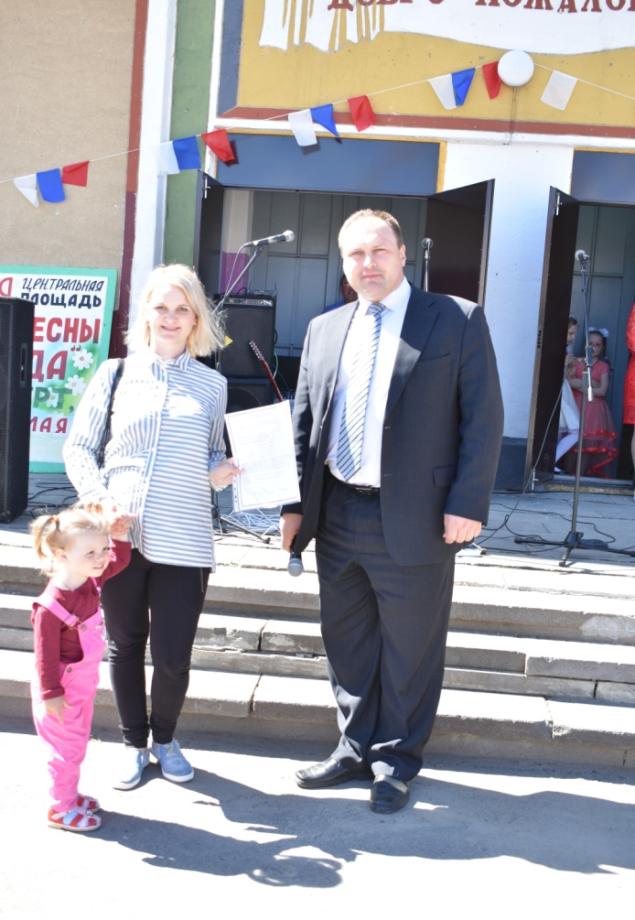

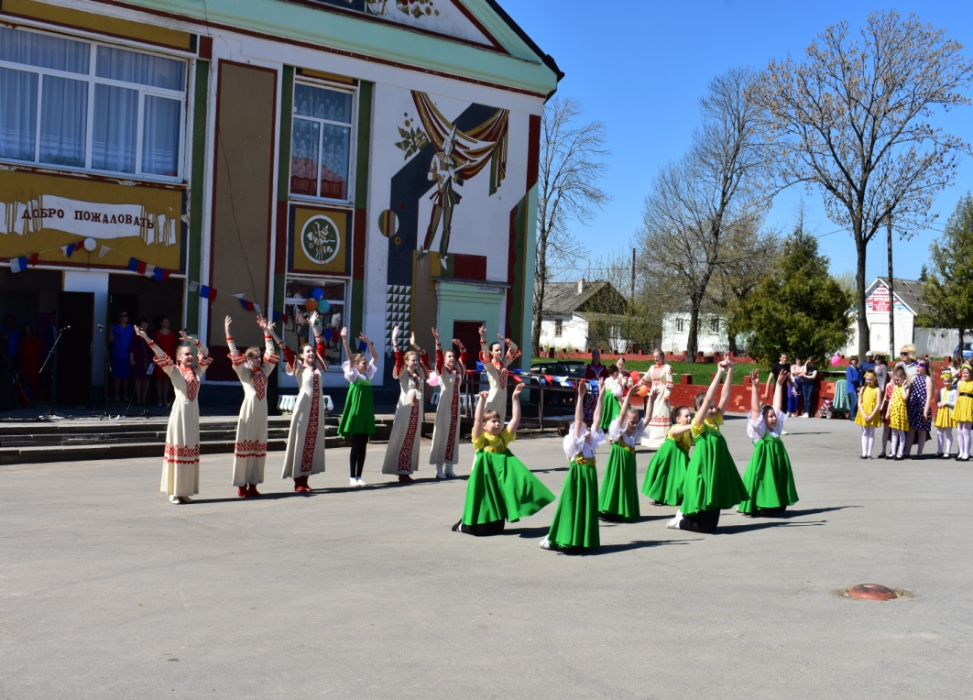

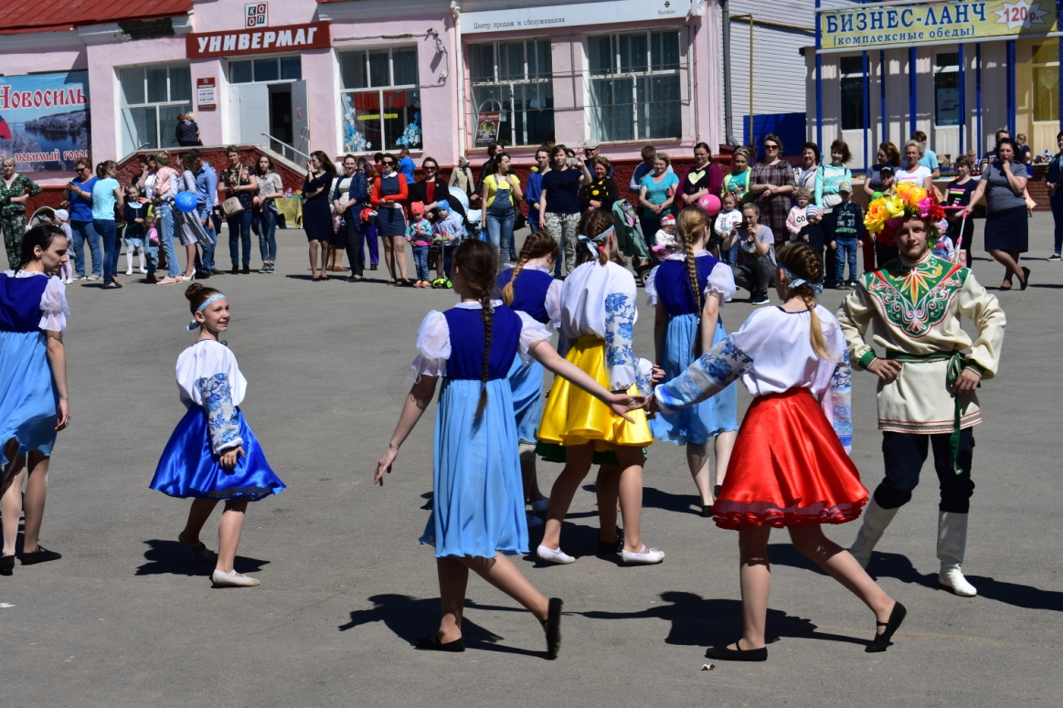

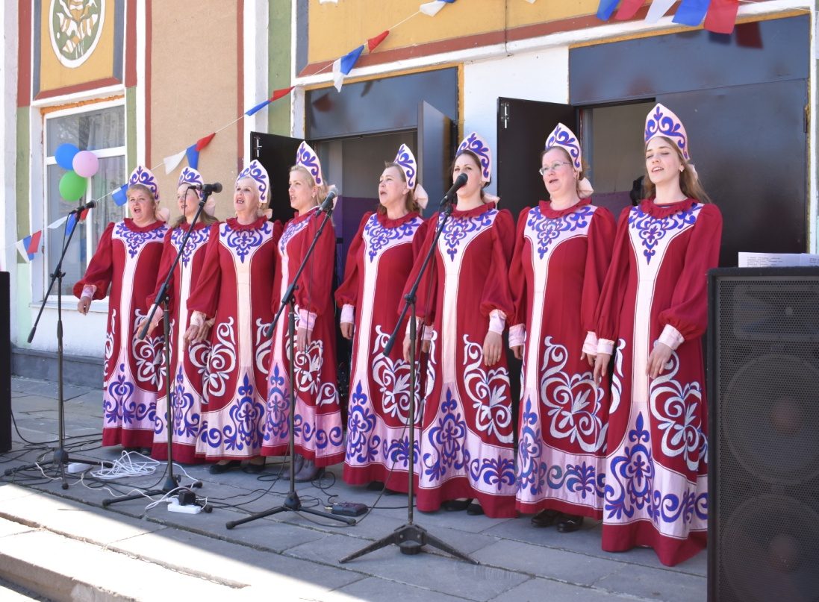

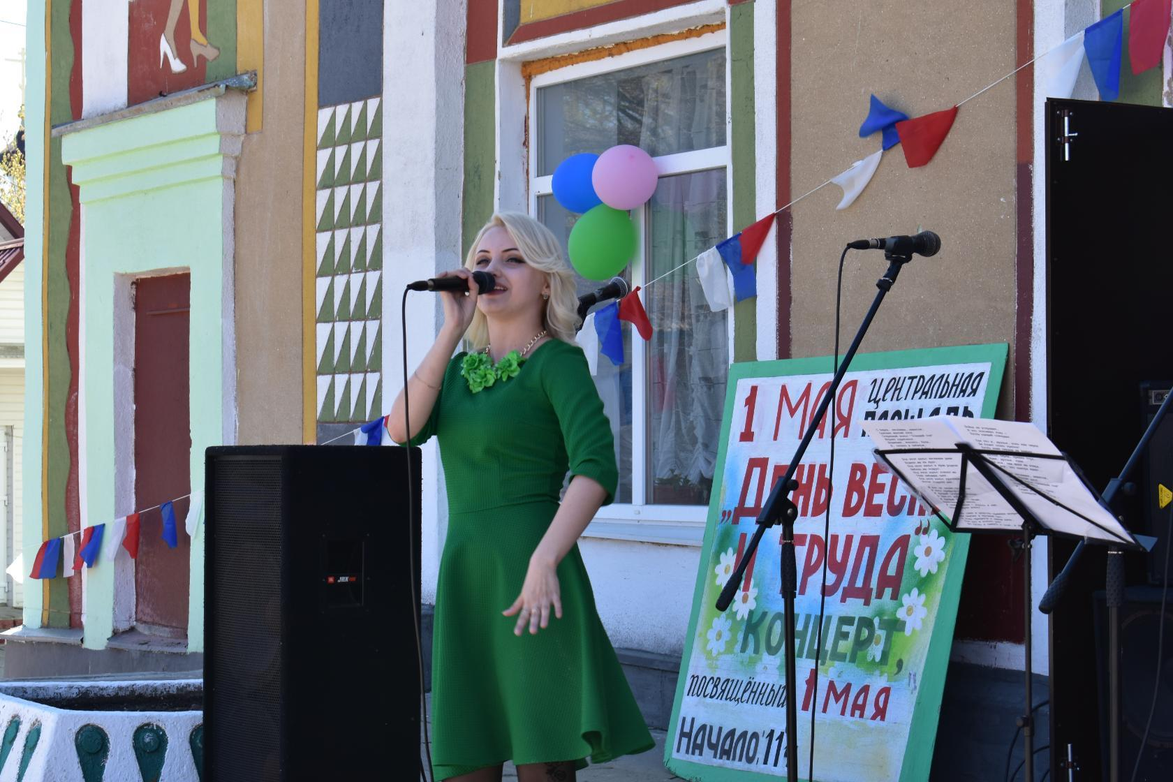

Пусть вместе с теплыми днями, которых так ждут Новосильцы, придут новые силы и идеи, а труд будет только в радость.

